NOCHES EXTRAS
  - 2021-2022

  - Las Mejores Opciones de hoteles para adelantar o prolongar su estancia antes o después de su circuito en las ciudades más frecuentemente requeridas

- TURQUIA
- Estambul
- Izmir
- Kusadasi
- Antalya
- GRECIA
- Atenas
- Mykonos
- Santorini
- EGIPTO
- El Cairo
- Hurgada
- ITALIA
- Roma
- DUBAI

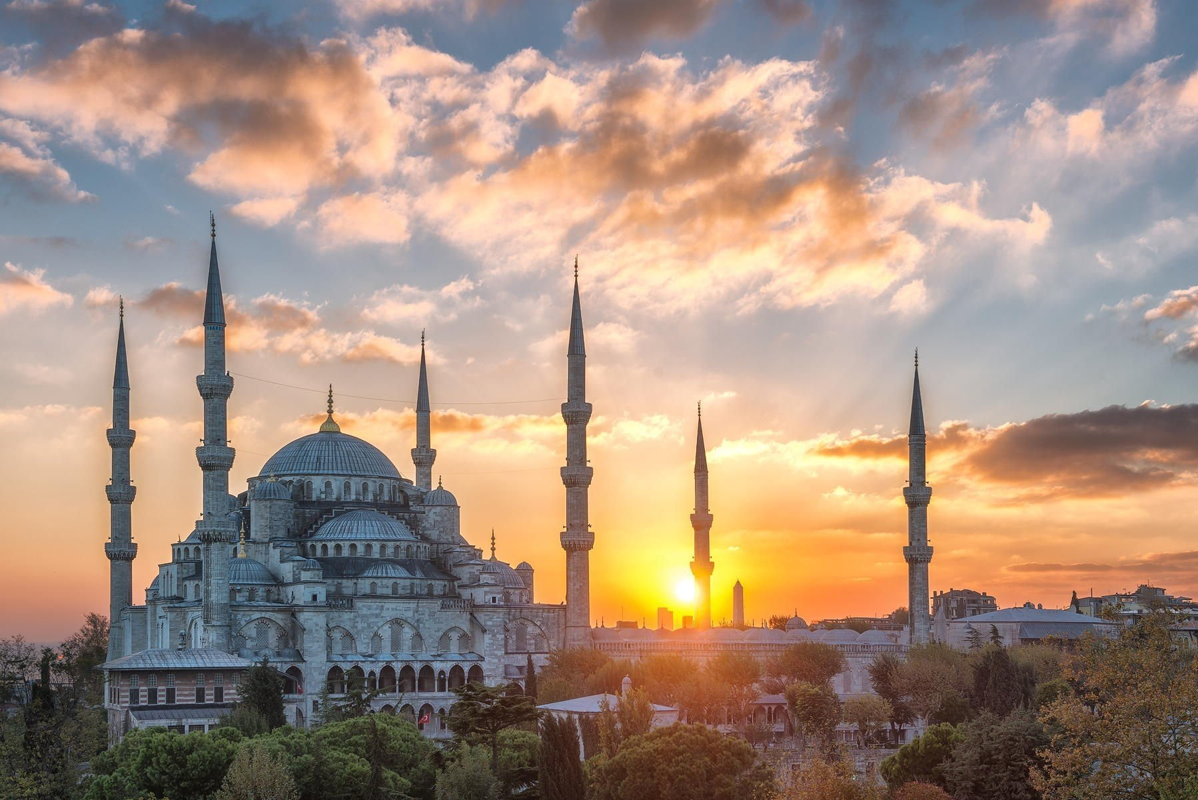
TURQUIA
CIUDAD | TEMPORADA | CATEGORIA | DBL P. P | TRPL P. P | SGL
ESTAMBUL | (Del 01 Abr. 2021 Al 30. Mar 2022) | (A)  5* Cadena Internacional | $ 72.00 | $ 65.00 | $ 128.00
 |  | (B)  4* Zona Taksim | $ 79.00 | $ 72.00 | $ 143.00
 |  | (C)  5* Zona Taksim | $ 115.00 | $ 107.00 | $ 229.00
KUSADASI | (Del 01 Abr. 2021 Al 30. Mar 2022) | (A, B, C)  4* | $ 65.00 | $ 65.00 | $ 128.00
IZMIR | (Del 01 Abr. 2021 Al 30. Mar 2022) | (A, B, C)  4* | $ 58.00 | $ 58.00 | $ 115.00
ANTALYA | (Del 01 Abr. 2021 Al 30. Mar 2022) | (A, B, C)  4* | $ 65.00 | $ 65.00 | $ 128.00
GRECIA
CIUDAD | TEMPORADA | CATEGORIA | DBL P. P | TRPL P. P | SGL
ATENAS | (Abril, Julio, Agosto, Octubre) 2021 | (A, B)  4* | $ 118.00 | $ 100.00 | $ 207.00
 |  | (C)  5* | $ 171.00 | $ 158.00 | $ 321.00
 | (Mayo, Junio, Septiembre) 2021 | (A, B)  4* | $ 132.00 | $ 115.00 | $ 222.00
 |  | (C)  5* | $ 192.00 | $ 178.00 | $ 35700
MYKONOS | (Abril, Octubre) 2021 | (A, B)  4* | $ 108.00 | $ 93.00 | $ 178.00
 |  | (C)  5* | $ 142.00 | $129.00 | $ 285.00
 | (Mayo, Junio, Septiembre) 2021 | (A, B)  4* | $ 192.00 | $ 178.00 | $ 285.00
 |  | (C)  5* | $ 228.00 | $ 214.00 | $457.00
 | (Julio, Agosto) 2021 | (A, B)  4* | $ 242.00 | $ 228.00 | $ 385.00
 |  | (C)  5* | $ 342.00 | $ 328.00 | $ 642.00
SANTORINI | (Abril, Octubre) 2021 | (A, B)  4* | $ 100.00 | $ 85.00 | $ 171.00
 |  | (C)  5* | $ 150.00 | 135.00 | $ 257.00

CIUDAD | TEMPORADA | CATEGORIA | DBL P. P | TRPL P. P | SGL
SANTORINI | (Mayo, Junio, Septiembre) 2021 | (A, B)  4* | $ 208.00 | $ 193.00 | $371.00
 |  | (C)  5* | $ 229.00 | $ 214.00 | $400.00
 | (Julio, Agosto) 2021 | (A, B)  4* | $ 221.00 | 207.00 | $ 386.00
 |  | (C)  5* | $ 286.00 | $ 272.00 | $514.00
EGIPTO
CIUDAD | TEMPORADA | CATEGORIA | DBL P. P | TRPL P. P | SGL
EL CAIRO | (Del 01 Abr. 2021 Al 30. Mar 2022) | (A, B)  5* | $ 78.00 | $ 72.00 | $ 128.00
 |  | (C)  5* Sup. | $ 107.00 | $ 100.00 | $ 171.00
HURGADA | (Del 01 Abr. 2021 Al 30. Mar 2022) | (A, B)  5* | $ 100.00 | $ 93.00 | $ 142.00
 |  | (C)  5* Sup. | $ 128.00 | $ 121.00 | $185.00
ITALIA
CIUDAD | TEMPORADA | CATEGORIA | DBL P. P | TRPL P. P | SGL
ROMA | (Del 01 Mar. 2021 Al 31. Nov 2021) | (A, B)  4* | $ 95.00 | $ 93.00 | $135.00
 |  | (C)  4* Sup. | $ 143.00 | $ 143.00 | $ 242.00
DUBAI
CIUDAD | TEMPORADA | CATEGORIA | DBL P. P | TRPL P. P | SGL
DUBAI | (Mayo, Junio, Julio, Agosto Septiembre) 2021 | (A, B)  4* | $58.00 | $ 36.00 | $ 86.00
 |  | (C)  4* Sup. | $ 50.00 | $ 58.00 | $ 100.00
 | (Enero, Febrero, Marzo, Abril, Octubre, Noviembre, Diciembre) 2021/2022 | (A, B)  4* | $ 57.00 | $ 50.00 | $ 114.00
 |  | (C)  4* Sup. | $ 72.00 | $ 65.00 | $ 143.00

HOTELES PREVISTOS

CIUDAD | CAT (A) | CAT (B) | CAT (C)
ESTAMBUL | Hoteles Cadena Internacional  - Doubletree Hilton piyalepasa 5*  - Doubletree Hilton Topkapi 5*  - Movenpick Golden horn 5*  - Clarion golden horn 4* | Hoteles zona Taksim  - Lares Park 4*  - Eresin Taksim 4*  - Avangrade Taksim 4*  - Konak 4* | Hoteles zona Taksim Lujo  - Barcelo 5*  - The marmara 5*  - Elite World 5*
IZMIR | - Hilton Garden inn 4*  - Doubletree Hilton 4*  - Ramada Plaza 4* | - Hilton Garden inn 4*  - Doubletree Hilton 4*  - Ramada Plaza 4* | - Hilton Garden inn 4*  - Doubletree Hilton 4*  - Ramada Plaza 4*
KUSADASI | - Marina 4* / Carina 4* | - Marina 4* / Carina 4* | - Marina 4* / Carina 4*
ANTALYA | - Best western Khan 4*  - Oz Antalya 4*  - Adonis 4* | - Best western Khan 4*  - Oz Antalya 4*  - Adonis 4* | - Best western Khan 4*  - Oz Antalya 4*  - Adonis 4*
ATENAS | - Titania 4*  - Polis Grand 4* | - Titania 4*  - Polis Grand 4* | Hoteles Lujo  - NJV Athens Plaza 5*  - Radisson Blu Park 5*
MYKONOS | - Yiannaki 4*  - Manoulas Beach 4* | - Yiannaki 4*  - Manoulas Beach 4* | Hoteles Lujo  - Royal Myconian 5*  - Myconian Imperial 5*
SANTORINI | - El Greco 4*  - Santorini Palace 4* | - El Greco 4*  - Santorini Palace 4* | Hoteles Lujo  - The Majestic 5*  - Daedalus Hotel 5*
EL CAIRO | - Hilton Ramses 5*  - Le Meridien Pyramids 5*  - Steigenberger Pyramids 5* | - Hilton Ramses 5*  - Le Meridien Pyramids 5*  - Steigenberger Pyramids 5* | Hoteles Lujo  - Conrad Hotel 5*  - Semiramis Intercontinental 5*
HURGADA | - Hilton Hurgada Resort 5*  - Continental Hurgada 5* | - Hilton Hurgada Resort 5*  - Continental Hurgada 5* | Hoteles Lujo  - Marriot Beach Resort 5*
ROMA | - Santa Costanza 4*  - Fleming 4* | - Santa Costanza 4*  - Fleming 4* | Hoteles Superiores  - Donna Laura Palace 4*  - Hotel Fiume 4*
DUBAI | - Doubletree Hilton Al Barsha 4*  - Hilton Garden inn Jaddaf 4*  - Millennium AL Barsha 4* | - Doubletree Hilton Al Barsha 4*  - Hilton Garden inn Jaddaf 4*  - Millennium AL Barsha 4* | Hoteles Lujo  - Elite Byblos 5*  - Ramada Jumeirah 5*  - Media Rotana 5*

